[揭开学术争议：Bin Li的研究数据是否遭遇“图像借用”？](https://mp.weixin.qq.com/s?__biz=Mzk2NDM2NTQxOQ==&mid=2247487014&idx=1&sn=0db78c22a61e2e1fd00b39c82c45caac)

原创学术需风清[学术风清](javascript:void(0);)2025-04-16 13:01:47福建

近年来，随着学术研究的深入，数据的完整性和原创性日益受到关注。近日，一项题为"PDL1 reverses depigmentation in Pmel1 vitiligo mice by increasing the abundance of Tregs in the skin"的研究在《Scientific Reports》上引发了巨大争议。该研究由上海中医药大学附属岳阳中西医结合医院皮肤科的科主任Bin Li及其团队，包括Xiao Miao、Rong Xu、Bin Fan、Jie Chen、Xin Li、Weiwei Mao和Shengyuan Hua共同完成。然而，近期通过图像分析软件，该研究的数据被检测到异常，引发了广泛的关注和讨论。

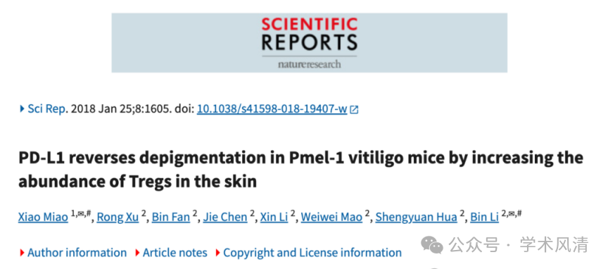

**

数据质疑与图像重复

然而，这篇发表于2018年的论文近日被评论者Rhabdophis Swinhonis指出，其使用的图像与早前其他研究存在重复之嫌。尤其是在《Cancer Discovery》期刊中发表的某项研究中，存在高度相似的图像。这一指控引发了对研究数据完整性的质疑，并引起了学术界的广泛关注。

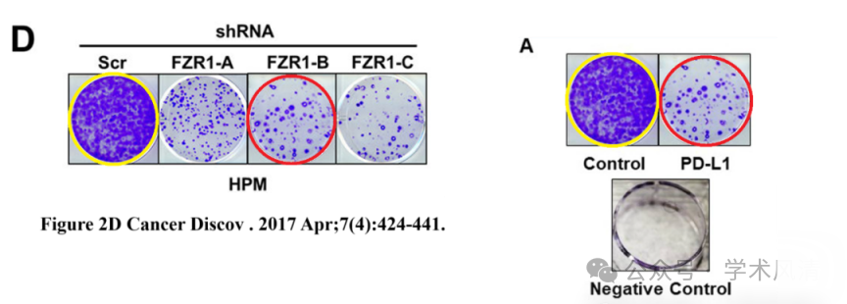

**

消息来源

https://pubpeer.com/publications/52E05499DF3AC1EEDF0E8295ADBD73#0

声明      若认为本内容侵犯您的权益请及时联系我们

欢迎积极投稿营造良好科研氛围

